Nama : Renaldi.bryan.bekti.yepese
Kelas : XI MIPA 2
Bagian Bawah Formulir
Jawaban:
Besarnya pertumbuhan ekonomi negara tersebut pada tahun 2019 adalah 5%.
Penjelasan:
Dik:
GDP suatu negara tahun 2018 = US$160 miliar.
GDP negara tersebut tahun 2019 = US$168 miliar.
Dit:
Besarnya pertumbuhan ekonomi negara tersebut tahun 2019.
Jawaban :
Pertumbuhan ekonomi tahun 2019 = 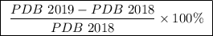
= 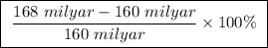
= 5%

